Рекомендации для родителей: «Человек, части тела»
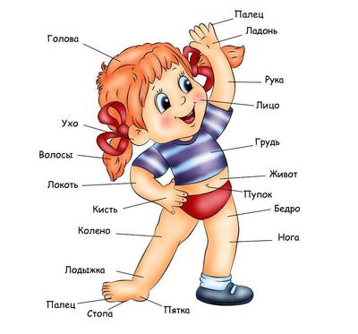
Дети должны усвоить: название основных частей тела; их функции; умение различать правую и левую руку и ногу; пространственные направления (вверх - вниз, спереди – сзади, направо – налево, вперед – назад).

Для закрепления темы «Человек, части тела» советуем вам рассмотреть картины и иллюстрации, фотографии (как я рос, моя семья, родители в детстве, старшие дети в детском саду).
Рассмотрите с ребенком рисунок с изображением куклы или человека. Попросите ребёнка назвать части тела.
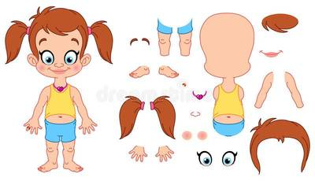

Загадайте ребенку загадки:
Он бывает самым разным:
Добрым, вредным,
Гордым, важным,
Длинным, маленьким, горбатым,
Толстым, тонким, конопатым. (Нос.)
У зверюшки — на макушке,
А у нас — ниже глаз. (Уши.)
Два Егорки живут возле горки,
Живут дружно, а друг на друга не глядят. (Глаза.)

За красными жердочками
сидят белые курочки. (Рот: губы, зубы.)
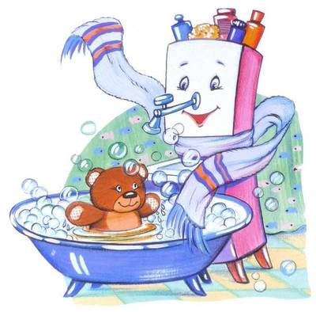
Их не сеют, не сажают, они сами вырастают. (Волосы.)

Хожу-брожу не по лесам,
А по усам и волосам,
И зубы у меня длинней.
Чем у волков и медведей (Расчёска)

Ускользает, как живое,
Но не выпущу его я.
Белой пеной пенится,
Руки мыть не ленится (Мыло)
Хвостик из кисти,
А на спинке - щетинка (Зубная щётка)

Поиграйте с детьми:
Предложите ребенку ответить на вопросы:
- Что на голове?
- Что на лице?
- Что на руке?
- Что на ноге?
- Что на туловище?
«Сосчитай до 5»
Палец, ухо, рука, нос, глаз
Упражнение «Подбирай, называй, запоминай»: предложите ребенку назвать как можно больше слов-действий:
Глаза нужны для того, чтобы видеть, смотреть, рассматривать, читать…
Нос нужен для того, чтобы… .
Язык нужен для того, чтобы… .
Уши нужны для того, чтобы… .
За волосами ухаживают так: их моют, расчесывают, вытирают, сушат…
За зубами ухаживают так: … .
За лицом ухаживают так: … .
Упражнение «Один – много»
(глаз – глаза, ухо – уши и т.д)
Нос - … палец - … рука - … рот - … нога - … лоб - …
Назови ласково
Рука – ручка
Нога –
Лоб –
Живот –
Палец –
Нос –
Уши –
Щека –
Брови –
Язык –
Что лишнее?
Ноги, руки, платье, туловище.
Лоб, рот, нос, рука.
Хвост, морда, плечи, лапы.
Какое слово отличается от других?
Рот, рот, крот, рот.
Уши, уши, ужи, уши.
Палец, палец, танец, палец.
Подбери действие
Что можно делать:
- глазами – глядеть, читать, …
- руками –
- ногами –
- зубами –
- языком –
- губами -
- головой –
- пальцами -
Хитрые вопросы
Как ты думаешь, что случится, если человек перестанет:
- умываться –
- чистить зубы –
- есть –
- пить –
- гулять –
Собери предложение
Едой, перед, руки, мыть, надо.
Утрам, необходимо, по, зарядку, делать.
Обувал, ноги, мальчик, на, ботинки.
Хитрые вопросы
Как ты думаешь, что случится, если человек перестанет:
- умываться –
- чистить зубы –
- есть –
- пить –
- гулять –
- расчесывать волосы –
Употреби слово в нужной форме
Что? – уши.
У змей нет чего? –
Холодно чему? –
Отморозить что? –
Слышать чем? –
Девочки носят сережки в чем? -

Прочитайте «Про умное Здоровье»
Автор сказки: Ирис Ревю
В некотором царстве, сказочном государстве, жило-было Здоровье. Любило оно людей. Каждое утро на зарядку всех поднимало, принимать прохладный душ заставляло, обтираться влажным полотенцем принуждало, за правильным питанием следило.
Да только отмахивались, порой, люди. На таблетки, микстуры, мази, сиропы надеялись. Но, как сказал один мудрец: «Здоровье в аптеке не купишь». Надоело Здоровью по домам бегать. И решило Здоровье так:
— Кому я дорого, тот сам будет вести здоровый образ жизни. А кто не будет этого делать, тот пусть за мной побегает, поищет меня. Если найдет в аптеке, то хорошо. Да только сдаётся мне, что чтобы быть здоровым, одной аптеки мало. Таблетки, микстуры, мази, сиропы помогут лишь на время. А крепкое здоровье добывается долго, да по крупицам.
Так оно и случилось. Кто в жизни бережёт своё здоровье, постоянно заботится о нём, тому всё и здорово. И не надо ему бегать, искать Здоровье. А кто здоровья своего не ценит, тому побегать за ним придётся. Потерять здоровье легко, а восстановить – ой, как трудно.
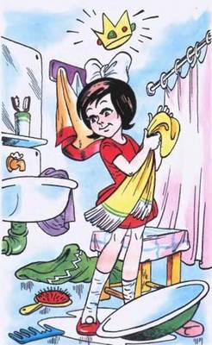
Посмотрите мультфильмы
«Про бегемота, который боялся прививок»,
«Митя и микробус»,
«Зубная быль»,
«Королева Зубная Щетка»

